* 1. Konvolusi Dua Sinyal Discrete Unit Step

L=input('Panjang gelombang(>=10) : ');

P=input('Lebar pulsa (lebih kecil dari L): ');

for n=1:L

if n<=P

x(n)=1;

else

x(n)=0;

end

end

t=1:L;

subplot(3,1,1)

stem(t,x)

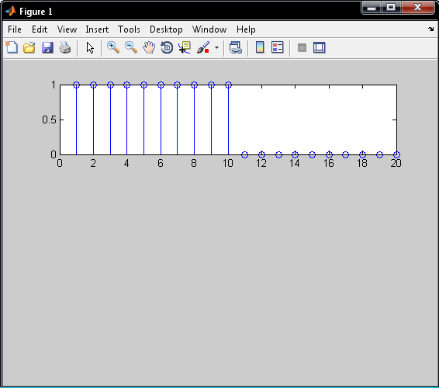

for n=1:L

if n<=P

v(n)=1;

else

v(n)=0;

end

end

t=1:L;

subplot(3,1,2)

stem(t,v)

subplot(3,1,3)

stem(conv(x,v))

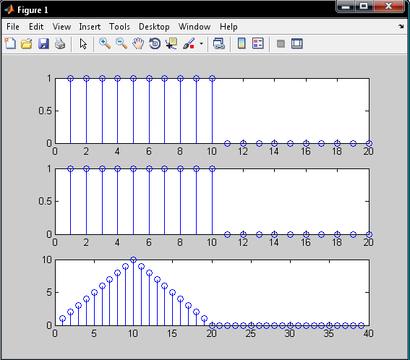

Setelah dilakukan perubahan pada nilai masukan seperti berikut

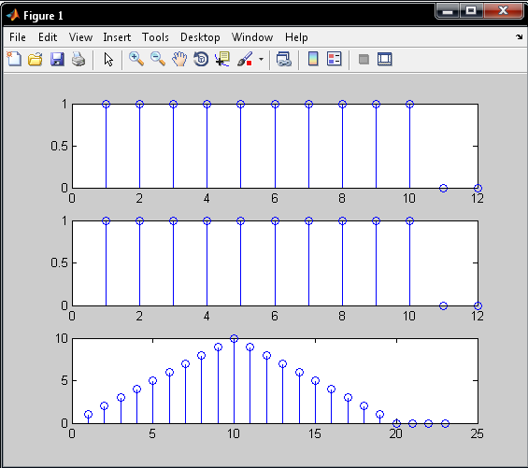

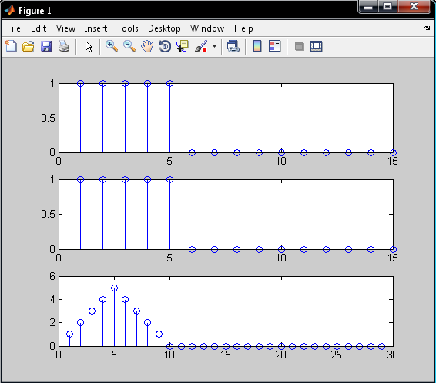

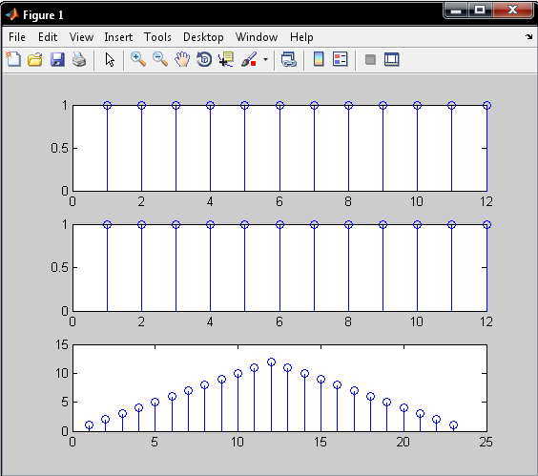

Untuk nilai masukan L yang menentukan panjangnya sumbu y pada figure untuk ditampilkan. Sementara untuk P adalah banyaknya sinyal yg bernilai 1. Dari hasil perubahan nilai-nilai masukan, menentukan perubahan pada jumlah sinyal yang tampil akan tetapi setelah di analisa ternyata titik puncak dari hasil konvolusi tadi tergantung dari jumlah nilai P yang yang dimasukkan sehingga tinggi titik puncak yang sejajar dengan sumbu x akan sama nilainya dengan nilai P.

* 1. Konvolusi Dua Sinyal Sinus

L=input('Banyaknya titik sampel(>=20): ');

f1=input('Besarnya frekuensi gel 1 adalah Hz: ');

f2=input('Besarnya frekuensi gel 2 adalah Hz: ');

teta1=input('Besarnya fase gel 1(dalam radiant): ');

teta2=input('Besarnya fase gel 2(dalam radiant): ');

A1=input('Besarnya amplitudo gel 1: ');

A2=input('Besarnya amplitudo gel 2: ');

%Sinus pertama

t=1:L;

t=2*t/L;

y1=A1*sin(2*pi*f1*t + teta1*pi);

subplot(3,1,1)

stem(y1)

%SInus kedua

t=1:L;

t=2*t/L;

y2=A2*sin(2*pi*f2*t + teta2*pi);

subplot(3,1,2)

stem(y2)

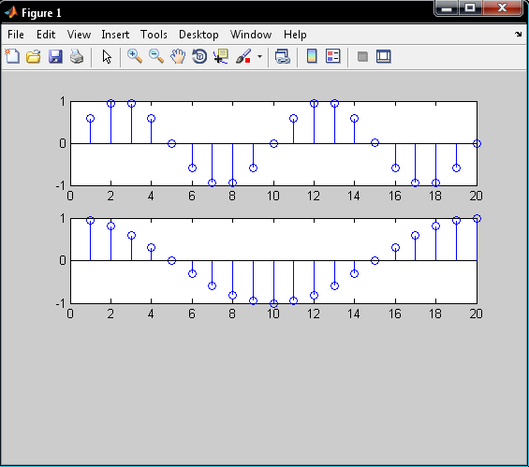

subplot(3,1,3)

stem(conv(y1,y2))

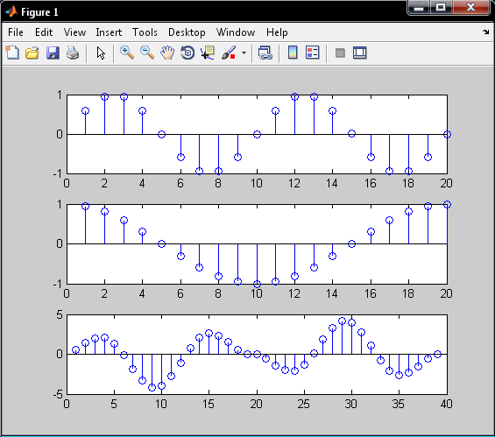

Setelah diberi nilai masukan yang berbeda maka hasilnya seperti berikut

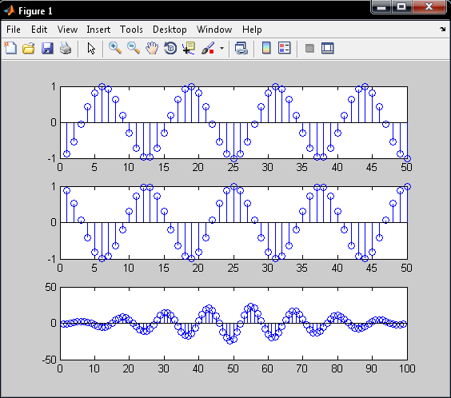

Untuk konvolusi sinyal pertama yang dikonvolusikan menghasilkan sinyal dengan pola yang tidak beraturan karena dua sinyal yang dikonvolusikan memiliki pola bentuk yang berbeda. Kemudian untuk konvolusi sinyal yang kedua menghasilkan bentuk sinyal seperti hasil pencerminan pada titik pusat 50 dan bentuk sinyal yang jauh dari titik pusat seolah-olah berosilasi hingga menuju nilai 0. Itu adalah hasil konvolusi dari sinyal 1 dengan sinyal 2 yang bentuknya hasil pencerminan dari sinyal 1 terhadap sumbu y. perbandingan hasil antara konvolusi pertama dengan konvolusi kedua jelas memiliki bentuk pola yang berbeda dikarenakan masukan sinyal yang dikonvolusikan memiliki pola yang berbeda sehingga hasil sinyalnya pun dengan pola yang berbeda.

* 1. Konvolusi Sinyal Bernoise dengan Raise Cosine

n=-7.9:.5:8.1;

y=sin(4*pi*n/8)./(4*pi*n/8);

figure(1);

plot(y,'linewidth',2)

t=0.1:.1:8;

x=sin(2*pi*t/4);

figure(2);

plot(x,'linewidth',2)

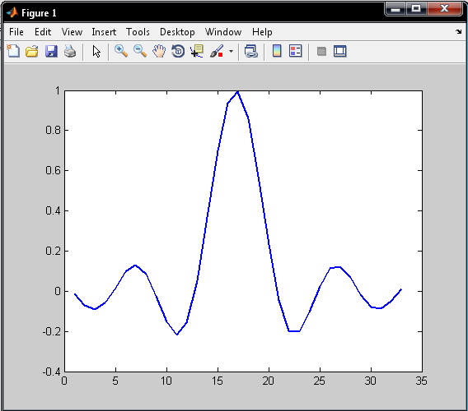

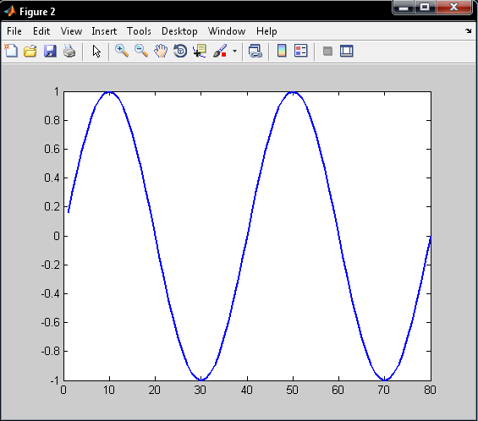

t=0.1:.1:8;

x_n=sin(2*pi*t/4)+0.5*randn*sin(2*pi*10*t/4) + 0.2*randn*sin(2*pi*12*t/4);

figure(3);

plot(x_n,'linewidth',2)

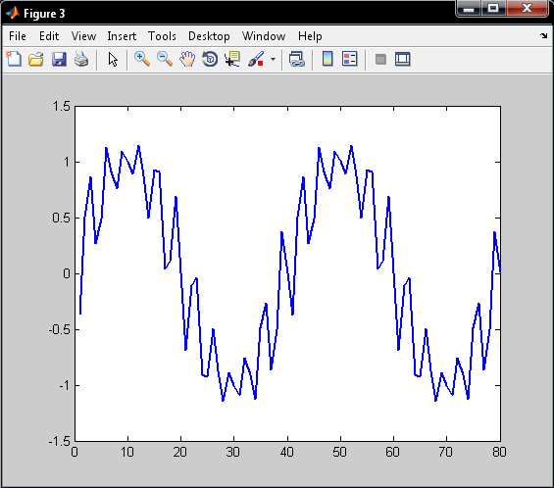

xy=conv(x_n,y);

figure(4);

plot(xy,'linewidth',2)

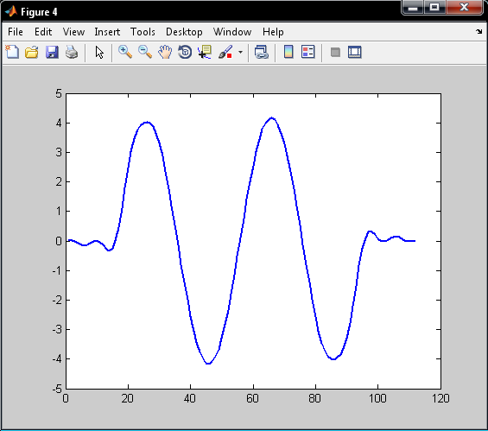

Setelah dilakukan perubahan nilai n pada sinyal raise cosine

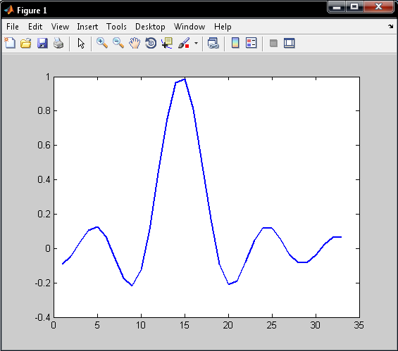



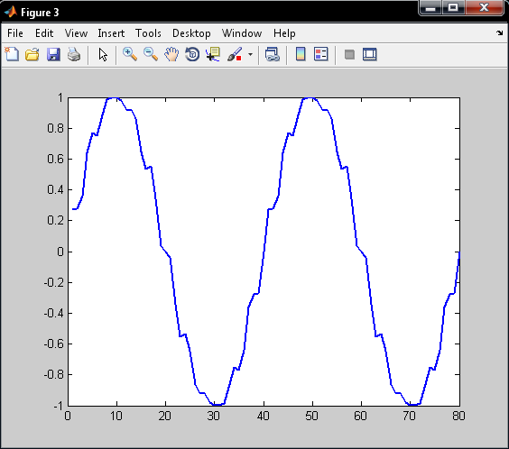

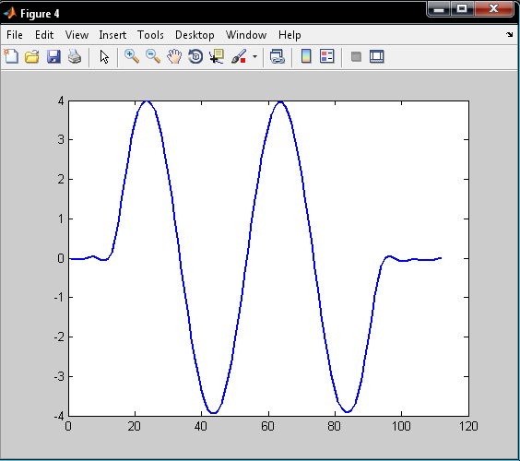

Setelah dilakukan perubahan pada nilai rentang raise cosine, dan kemudian dikonvolusikan dengan sinyal sinus yang mengandung noise ternyata menghasilkan pola bentuk sinyal yang hampir mirip dengan hasil yang pertama saat belum dilakukan perubahan. Akan tetapi terdapat sedikit perbedaan pada bagian ujung dan awal sinyal yang sebelumnya masih seperti mengandung noise di sinyal pertama, sedangkan di sinyal ke dua noise tadi sudah sedikit dihilangkan meskipun masih terdapat sedikit noise.

* 1. Konvolusi Pada Sinyal Audio

clear all;

[Y,Fs] = wavread('magic.wav');

Fs = 44100;%nilai default data wav Fs=44100

sound(Y,Fs)

Audio yang diputar memiliki suara sesuai dengan aslinya

clear all;

[Y,Fs] = wavread('magic.wav');

Fs = 44100;%nilai default data wav Fs=44100

%sound(Y,Fs)

nois = randn(length(Y),1);

Y_noise = Y + 0.08*nois;

sound(Y_noise,Fs)

setelah ditambahkan noise pada audio tadi, suara musik menjadi tersamarkan dan terganggu oleh suara seperti hujan deras dan berisik.

satu = ones(4,1);

Y_c = conv(satu,Y_noise);

sound(Y_c,Fs)

kemudian setelah dilakukan konvolusi antara sinyal audio yang bernoise dengan sinyal bernilai 1, yang dihasilkan adalah suara audio masih mengandung noise akan tetapi suara musik sedikit tidak tersamarkan karena volume musik tadi menjadi lebih besar meskipun suara noise masih ada pada hasil konvolusi tadi.

1. Analisa Data
2. Pada dasarnya bentuk konvolusi merupakan pencerminan sinyal yang kemudian dilakukan perkalian pada setiap satu pergeserannya sehingga menghasilkan bentuk sinyal yang berbeda antara kedua sinyal yang dikonvolusikan.
3. Pengaruh konvolusi pada sinyal yang memiliki noise adalah meminimalisir noise tersebut atau menghilangkannya sehingga sinyal tadi akan memiliki bentuk yang sesuai dengan harapan dan mempermudah dalam melakukan analisa terhadap sinyal tadi tanpa terganggu oleh noise tersebut.
4. Operasi konvolusi sering digunakan pada perangkat-perangkat sistem pengolah audio yang diantaranya seperti Mixer dan Amprifier.